Ini adalah tampilan Ketika program di copy paste

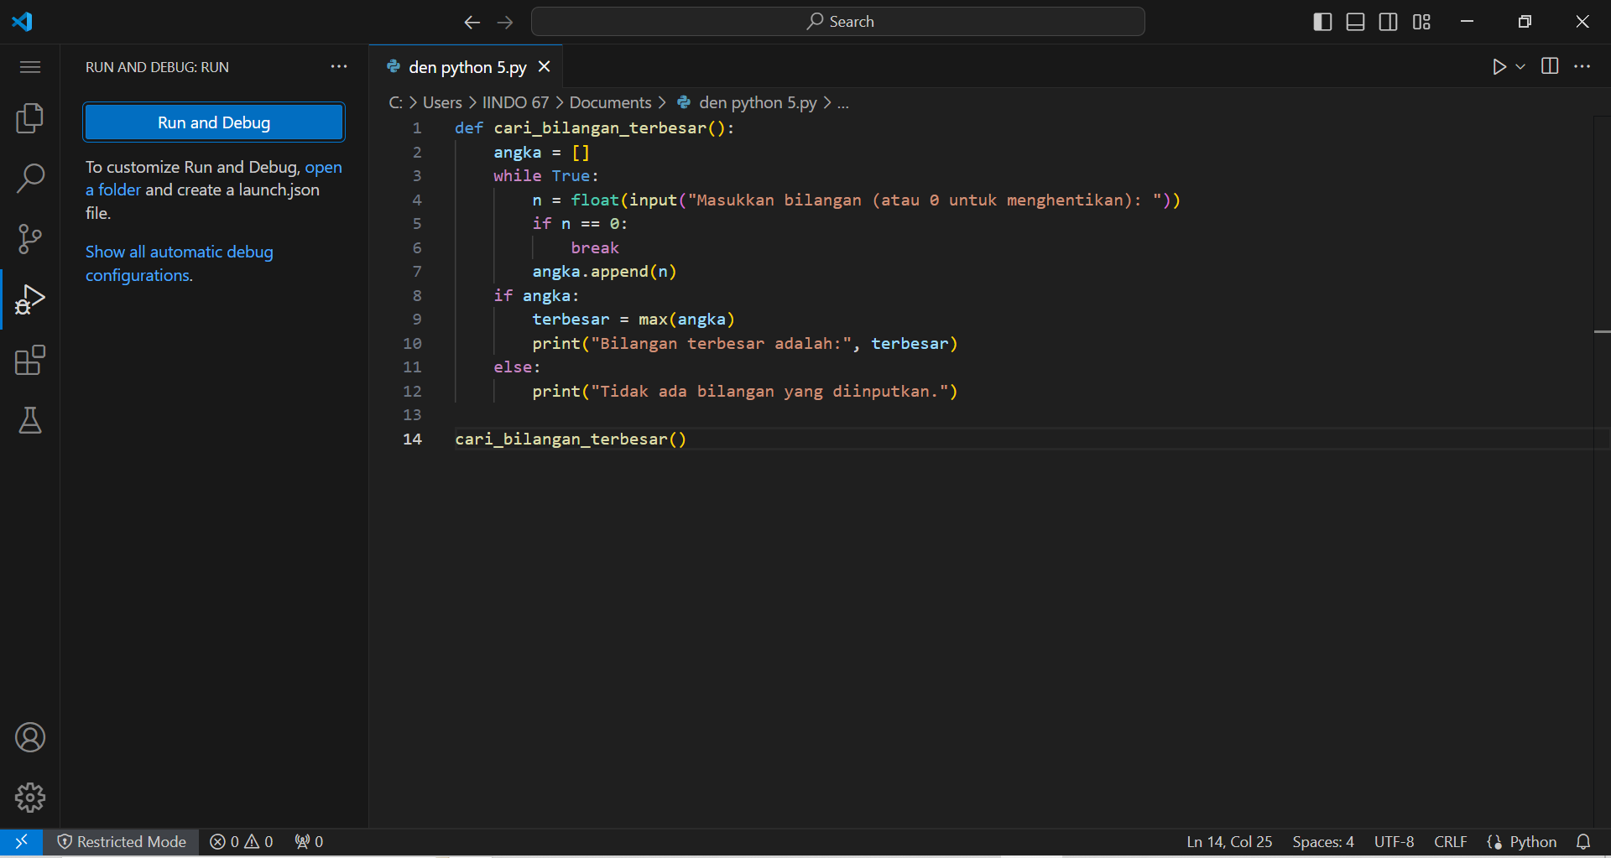

Ini adalah tampilan Ketika program di operasikan

